Муниципальное бюджетное образовательное
учреждение дополнительного образования
Центр детского творчества «Паллада»
Г Советская Гавань, Ленина,16. тел (038) 4-52-12

«Театральные подмостки»
конкурс
количество участников: 30-50 человек.

Автор-составитель:
Котлова Лариса Васильевна,
педагог-организатор,
высшая квалификационная категория.

г. Советская Гавань
2019
Оглавление
Содержание:
Пояснительная записка……………. 3
Условия для проведения…………….4
Оформление места проведения……...
Оборудование,
технические средства, реквизит……..5
Ход мероприятия…………………….6-10
Анализ мероприятия………………11--12
Используемые интернет- ресурсы…….1 1
Приложения:
Приложение №1 Программка…………13
Приложение №2 Репродукции………..14
Приложение №3 Задание для юных
костюмеров………………………………15
Приложение №4Викторина ……………16
Приложение №5 В театре
(подпиши названия)……………………..17
Приложение №6 Оценочные листы……18
Приложение №7 Сертификат,
диплом…………………………………….19
Приложение №8 Фотографии…………..20

1. Пояснительная записка

В соответствии с Указом Президента Владимира Путина 2019 год в Российской Федерации объявлен Годом театра.
Его основные задачи связаны с сохранением и популяризацией лучших отечественных театральных традиций и достижений; доступностью лучших образцов театрального искусства для жителей разных городов, совершенствованием организации театрального дела и привлечением внимания к вопросам театрального образования.
Не остался в стороне Центр детского творчества «Паллада».
В соответствии с планом проведения мероприятий, посвященных Году театра, был разработан и проведен конкурс «Театральные подмостки» для детей начальной школы и их родителей.
Цели конкурса:
-Расширение знания учащихся и их родителей о театральном искусстве, познакомить с миром профессий в театре.
-Создание условий для взаимодействия педагогов, обучающихся и их родителей с целью выявления эффективных форм и методов позитивного сотрудничества в совместной деятельности.
Задачи конкурса:
- способствовать расширению творческой самореализации учащихся;
- способствовать привлечению родителей (законных представителей)
в совместную деятельность;
-учить работать в команде, соблюдая правила взаимопомощи и взаи­
моуважения;
-развивать у учащихся познавательную активность, мышление, творческое
воображение;
-расширить кругозор участников;
- способствовать ранней профессиональной ориентации учащихся.
Ожидаемые результаты:
Участники конкурса получат представление о таких театральных профессиях, как: гардеробщик, звукорежиссер, сценарист, актер, костюмер, театральный режиссер. Познакомятся с понятиями клакёр, антракт, софиты, кулисы и другие. Укрепятся коммуникативные связи между взрослыми и детьми в результате совместной творческой деятельности.

2. Условия для проведения конкурса:
Участники:
В конкурсе принимают участие команды в составе 5 человек: (двое взрослых и трое детей) учащиеся общеобразовательных учреждений, учреждений дополнительного образования 8-11 лет, родители (законные представители), старшие родственники, педагоги.
Для конкурса команда готовит творческую визитную карточку до 5 минут (название, девиз, приветствие) в соответствии с заявленной темой).
Для проведения конкурса необходимо подготовить три помещения. В актовом зале проводятся все конкурсные испытания, в одном из кабинетов организуется импровизированная костюмерная, в другом – импровизированный буфет. В актовом зале оформляется импровизированный гардероб.
Для участников и болельщиков конкурса подготавливаются программки.
Место проведения: актовый зал (основное место проведения), два кабинета – дополнительное место проведения)
Формы и методы реализации:
- Форма проведения – конкурс.
- Методы и приемы: игровые приемы, решение творческих и интеллектуальных задач.
Продолжительность мероприятия: 1 час 30 минут

3. Оформление места проведения.

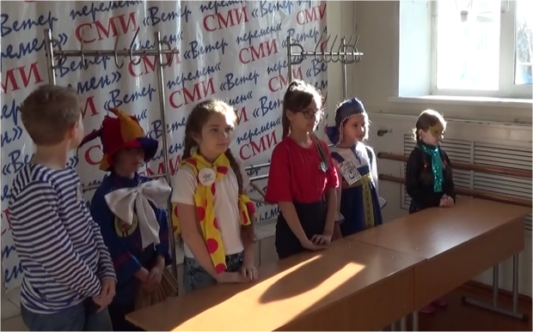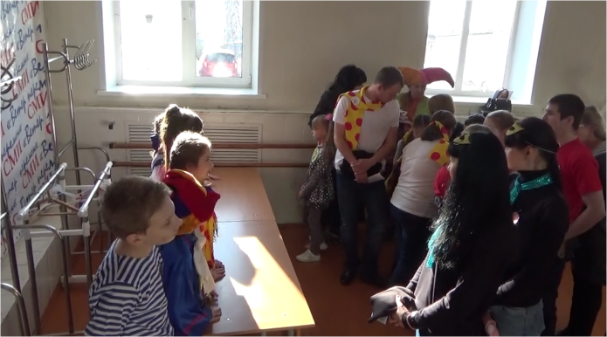

Импровизированная гардеробная

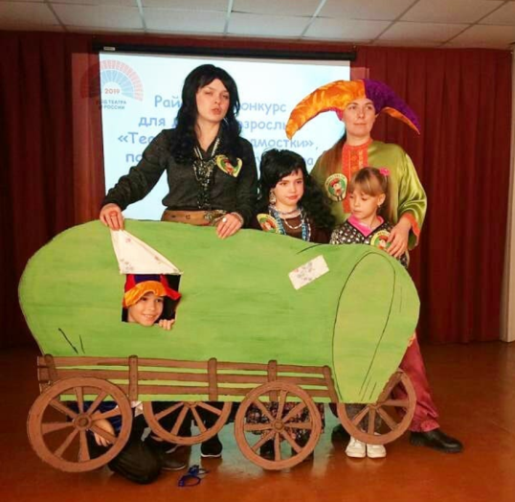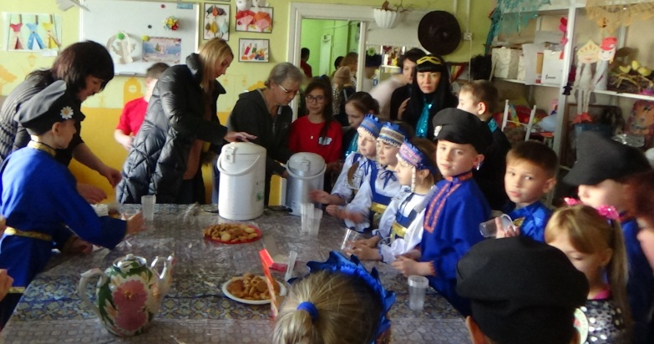
Сцена Импровизированный буфет

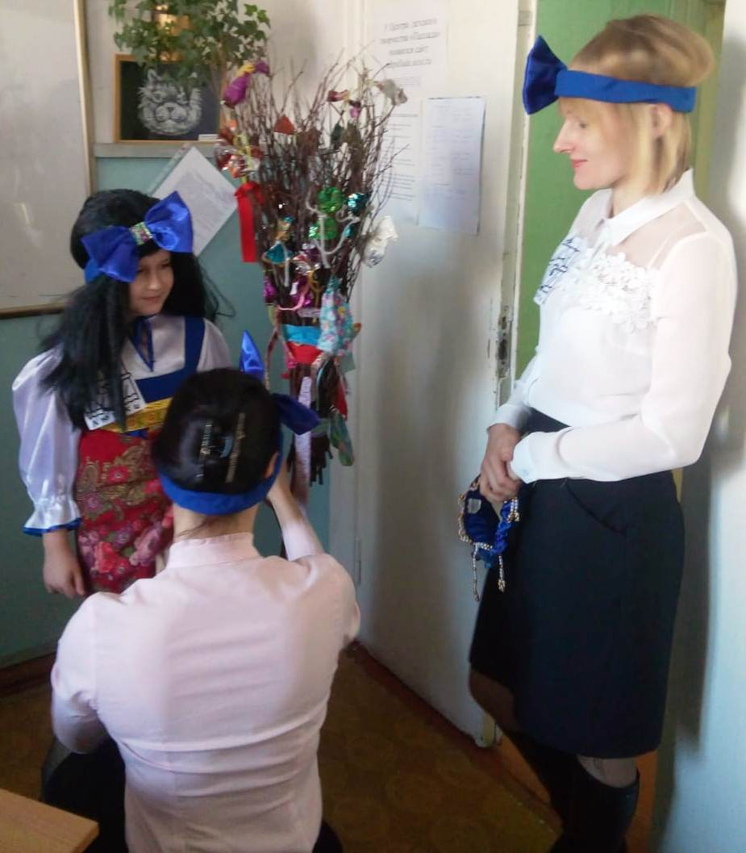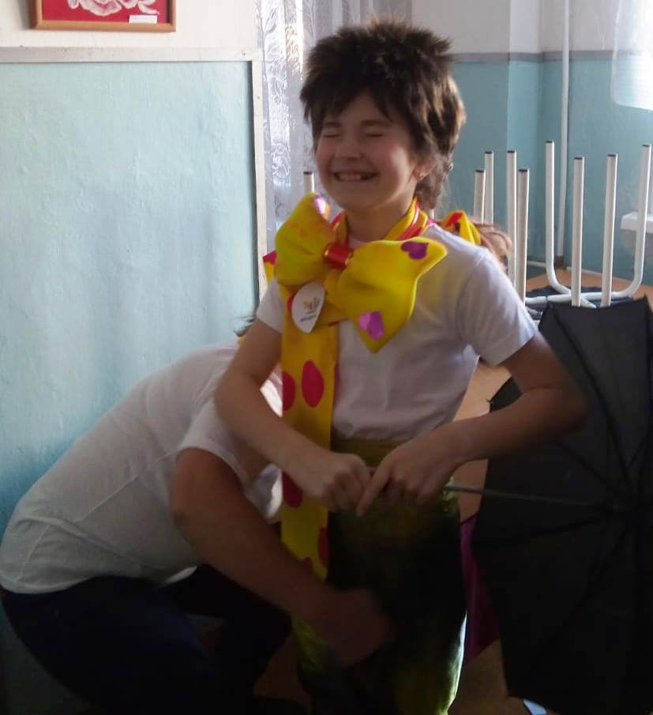

Импровизированная костюмерная

4. Оборудование, технические средства
Технические средства: ноутбук, медиа проектор, экран.
Реквизит:
-программка проведения мероприятия с указанием команд - участников конкурса и конкурсными испытаниями (приложение №1);
-репродукции картин В. Перов «Охотники на привале», «Приезд гувернантки в купеческий дом», « Тройка», В. Васнецов «Три богатыря», А Лактионов «Письмо с фронта», Ф. Решетников «Опять двойка»(приложение №2)
-фонограммы театральных шумов: аэропорт, выстрел, железнодорожный вокзал, мытье рук, кляп во рту, морской порт, полицейская сирена, сельский двор, шум моря;
-карточки с элементами костюма сказочных героев (приложения №3)
шляпы, парики, корзины, зонт, сетка, сумочки, метла, клубок, венок , платки и другие элементы театральных костюмов; презентация с ответами на конкурс костюмеров.
-викторина для болельщиков (приложение №4)
- карточки для болельщиков на знание театральной терминологии (приложение № 5)
-оценочные листы для жюри (приложение №6)
-вешалки – стойки, плечики, два стола.
-карандаши, чистые листы бумаги формата А4
-печенье, разовые стаканы, сахар, чай для антракта.
Призовой фонд: дипломы победителей и сертификаты участников (приложение №7)

5. Ход мероприятия.
Ведущий: Добрый день, дорогие ребята, уважаемые взрослые!
Как хорошо, что есть театр
Он был и будет с нами вечно
Всегда готовы утверждать
Все, что на свете человечно.
Здесь все прекрасно – жесты, маски
Костюмы, музыка, игра.
Здесь оживают наши сказки,
А с ними вечный мир добра!
2019 год объявлен годом театра в России. Именно поэтому тема нашего сегодняшнего конкурса – «Театральные подмостки». А пройдет он под девизом «Театр – это волшебный мир!»
Сегодня в волшебный мир театра окунуться сразу ,,,,, команд. Каждая получит возможность попробовать свои способности в той или иной театральной профессии. Но для начала, давайте с вами познакомимся!
Представляю вашему вниманию жюри наших театральных подмостков.
Представление жюри конкурса.
Ведущий: Первым конкурсным заданием по сложившейся традиции, является конкурс визитных карточек команд. Но мы решили сегодня нарушить это правило. Ведь мы же пришли в театр!
А театр, как известно, начинается с вешалки. Собственно, вешалкой он и заканчивается. Поэтому первый конкурс будет для работников гардероба. Просим подойти к нам по одному представителю от каждой команды. Роль гардеробщиков у нас будут изображать дети. Пожалуйста, займите свое рабочее место в нашей импровизированной гардеробной.
Участники проходят в импровизированную гардеробную, где установлены вешалки. Необходимо наличие вешалок.
Ведущий: Мы знаем, что в гардеробе всегда выдают номерки. Но мы представим, что у наших гардеробщиков отличная память. Поэтому выдавать вещи им придется по памяти. Итак, милости просим в наш театр. Пожалуйста, команды сдайте свои вещи в гардероб.
Каждая команда сдает по 2 вещи от участника представителю команды-соперника).
Ведущий: Что ж, вещи в гардероб сданы, можно пройти на представление, а точнее, на конкурс визитных карточек.
Критерии оценки визитной карточки: соответствие заявленной теме, слаженность и активное участие каждого члена команды, артистизм, оригинальность подачи, разнообразие использованных жанров(стихи, песни, танцы, и т.д.)Дополнительные баллы начисляются за единый образ, стиль команды.
Ведущий: А теперь настал черед представить ваши мини театральные коллективы. Приглашаем на сцену первую команду – участницу конкурса визитных карточек.
Визитные карточки команд
Ведущий: Спектакль подошел к завершению, пожалуйста, гардеробщики займите свои рабочие места и выдайте одежду зрителям.
Конкурс гардеробщиков.
Ведущий: Команды прекрасно справились с двумя заданиями. Молодцы! А мы продолжим. Есть замечательная профессия в театре – костюмер! Костюмер — это работник театра, который отвечает за костюмы и за их подготовку к каждому спектаклю. Казалось бы, работа костюмера - одна из самых незаметных в театре, но, с другой стороны, ни один спектакль не может состояться без ярких костюмов. Это по преимуществу женская профессия, но встречаются в ней и мужчины. Костюмер работает в костюмерном цеху. Он следит за чистотой костюмов, их сохранностью.
В костюмерном цеху костюмы хранятся, снабженные ярлычками с названиями спектаклей и фамилиями актёров, для которых они сшиты Костюм к каждой роли снабжается описью, в которой перечисляются все детали: обувь, головные уборы, нижнее белье, аксессуары и т.д.. Это помогает избежать путаницы, если у актёра, занятого в роли, есть дублёр.
Предлагаем попробовать себя в этой профессии. Представьте, что мы в театре юного зрителя! Здесь всегда показывают так много сказок! В нашем театре, из-за отсутствия костюмера, в костюмах произошла полная путаница.
Необходимо собрать все детали костюма данного героя:
Кот в сапогах, Царевна – лягушка, Буратино, Незнайка, баба Яга, Золушка.
Пока наши маленькие костюмеры наводят порядок в костюмерном цеху, взрослые получают очень важное задание! Буквально через 15 минут состоится спектакль. А костюмы героев, как мы поняли, ещё не готовы. Ваша задача из подручных средств создать образ героя. Просим представителя от команды подойти для жеребьёвки.
Участники каждой команды вытягивают героя сказки.
Время подготовки 5 минут.
Активизация зала: зрителям предлагается заполнить театральные понятия на картинке.
Ведущий: Давайте посмотрим, что у нас получилось. Сначала заглянем в костюмерную и узнаем, как справились ребята.
Подведение итогов задания для детей «Собери костюм героя»
Ведущий: Теперь посмотрим, как справились с заданием взрослые.
Подведение итогов задания для взрослых «Создай образ героя»
Ведущий: Есть ещё одна профессия в театре, без которой трудно представить спектакль. Это звукорежиссер. Звукорежиссеры —уникальные в своем роде люди. Именно благодаря им создается, придуманная постановщиком, необходимая атмосфера спектакля, действие наполняется не только музыкой, но и всевозможными звуковыми и шумовыми эффектами, для придания действию большей достоверности и красочности. Попробуем представить, что мы находимся с вами на рабочем месте звукорежиссера во время спектакля — в специальной «рубке». Вам будет представлено несколько звуковых файлов. Ваша задача угадать, что на них звучит.
Конкурс «Театральные шумы»
Ведущий: Прежде, чем мы перейдем к следующему конкурсу, предлагаю всем побыть немного театральными зрителями и посмотреть миниатюры, которые подготовили для вас ребята из театра «Петрушка».
Просмотр театральных миниатюр.
Ведущий: Как вы думаете, представители каких театральных профессий были задействованы для подготовки данных миниатюр?
Ответы участников.
Ведущий: Следующий наш конкурс называется «Ожившие картины»
В этом конкурсе у всех будут свои профессии. Один из взрослых участников команды будет режиссером, другой – сценаристом, младшие участники команды - актерами
Театра́льный режиссёр — творческий работник театра, осуществляющий постановку драматического или музыкально-драматического (оперы, оперетты, мюзикла) произведения. Задача режиссера в нашем конкурсе – рассадить участников команды так, как изображены люди, животные на картинке. И придумать всем жесты, мимику, которую будут выполнять актеры после команды – «Картину оживить!» Задание понятно?
Сценарист — фигура не самая заметная в процессе. Обычно мы помним актеров и режиссера, а вот вспомнить того, кто написал сценарий, можем далеко не всегда. А ведь его роль в создании зрелищного продукта очень велика. Сценарист занимается тем, что прописывает, что актеры будут говорить, в каких условиях, что в это время будут делать и т.д. Задача сценариста у нас – прописать реплики героев, соответственно картинке, но так, чтобы соперники сразу не догадались, о какой картине идет речь. Задача ясна?
Актер театра
Человек, создающий на сцене театра художественный образ с целью воздействовать на зрителя, вызвать у него ответную реакцию. Ну, а нашим актерам нужно проявить всю свою артистичность, выполнять требования режиссера и сценариста и не стесняться зрителя!
Каждая команда сейчас выберет себе картину и оставит ее название в тайне от жюри и соперников до конца конкурса. Если число участников на картине выше числа участников команды, можно привлечь для участия зрителей. И режиссер, и сценарист тоже принимают участие в оживлении картины.
Условия конкурса понятны? Тогда просим представителей от команды подойти для жеребьевки. Цифра, написанная на картине, является порядковым номером вашего выступления. Время подготовки 5-7 минут.
Внимание, начали!
Активизация зала: зрителям предлагаются театральные миниатюры и викторина
Театр! Как много значит слово
Для всех, кто был там много раз!
Как важно и порою ново
Бывает действие для нас!
Приглашаем на сцену первую команду-участницу конкурса «Ожившая картина!
Конкурс «Ожившая картина»
Ведущий: Сейчас нашему жюри предстоит очень сложная задача - оценить ваши выступления. Поэтому я, как в любом театре, объявляем антракт.
Кто знает, что такое антракт?
Антра́кт (фр. entracte, от entre — между и acte — действие) — перерыв между действиями, актами театрального спектакля, отделениями концерта, эстрадного или циркового представления.
Обычно, во время антракта, зрители ходят в буфет. Вот и мы приглашаем вас сейчас в наш импровизированный буфет , где можно попить чай с печеньем.
Ведущий: Настало время подведения итогов нашей конкурсной программы, или как говорят в театре – финал! Слово нашему жюри.
Подведение итогов. Награждение.

Анализ мероприятия
В соответствии с Указом Президента Владимира Путина 2019 год в Российской Федерации объявлен Годом театра.
Его основные задачи связаны с сохранением и популяризацией лучших отечественных театральных традиций и достижений; доступностью лучших образцов театрального искусства для жителей разных городов, совершенствование организации театрального дела и привлечение внимания к вопросам театрального образования.
В рамках мероприятий, посвященных Году театра в Центре детского творчества «Паллада» было проведено культурно-досуговое событие «Театральные подмостки» для учащихся 2-4 классов и их родителей.
Форма мероприятия –конкурс– выбрана не случайно. Именно в ходе проведения конкурса каждый участник может проверить свои знания, творческие умения и способности. В коллективной борьбе за победу формируются моральные убеждения учащихся, их взгляды, закрепляются положительные установки на овладение теоретическими и практическими умениями.
В соответствии с темой и формой мероприятия были сформулированы его цели и задачи.
Цели конкурса:
-Расширение знания учащихся и их родителей о театральном искусстве, познакомить с миром профессий в театре.
-Создание условий для взаимодействия педагогов, обучающихся и их родителей с целью выявления эффективных форм и методов позитивного сотрудничества в совместной деятельности.
Задачи конкурса:
- способствовать расширению творческой самореализации учащихся;
- способствовать привлечению родителей (законных представителей)
в совместную деятельность;
-учить работать в команде, соблюдая правила взаимопомощи и взаи­
моуважения;
-развивать у учащихся познавательную активность, мышление, творческое воображение;
-расширить кругозор участников;
- способствовать ранней профессиональной ориентации учащихся.
В преддверии мероприятия велась большая подготовительная работа: разработано Положение о конкурсе, оценочные листы, написан сценарий; разработаны и изготовлены сертификаты и дипломы, подготовлены три рабочих площадки: актовый зал и два кабинета.
Для погружения в мир театра в рамках мероприятия была оформлена импровизированная гардеробная, в одном из кабинетов – импровизированная костюмерная с элементами костюмов, во втором кабинете – импровизированный буфет, где участникам и гостям предложили горячий чай с печеньем во время антракта.
На наш взгляд, все цели и задачи мероприятия были достигнуты. Главным успехом считаем то, что в воскресный день в зале собралось более 50 участников и болельщиков, педагогов с высоким позитивным настроем. Участниками мероприятия стали 6 команд школ города и района.
Отрицательные моменты касались в основном рабочего порядка.
При подведении итогов мероприятия членами жюри было принято решение со следующего года разработать несколько номинаций, чтобы можно было отметить каждую команду. Это даст хороший стимул для дальнейшего участия в подобных конкурсах. Решено также оставить традицию совместного чаепития взрослых и детей, что создает условия для дружеского общения.
По результатам конкурсных испытаний итоги распределились следующим образом: сертификаты за активное участие в районном конкурсе получили команды «Менистрели» МБОУ СШ №5; команда «Аюшки» МБОУ СШ №1; команда «Балаганчик» МБОУ ОШ №8.
Третье место заняла команда «Пятеро из Простоквашино» МБОУ ОШ №2
На втором месте команда «Маски» МБОУ №3 им. А.И. Томилина
Победителем районного конкурса «Театральные подмостки» стала команда «Водевиль» МБОУ СШ №16
Общий охват конкурсным мероприятием составил 56 человек детей и взрослых.

Приложение №1

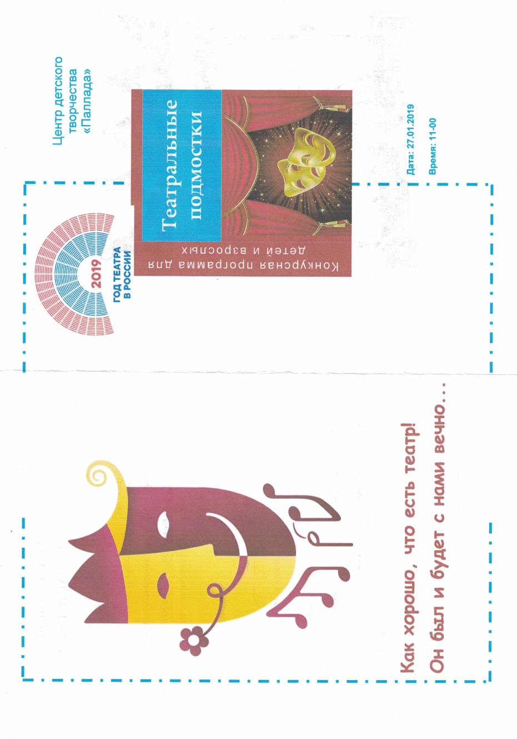

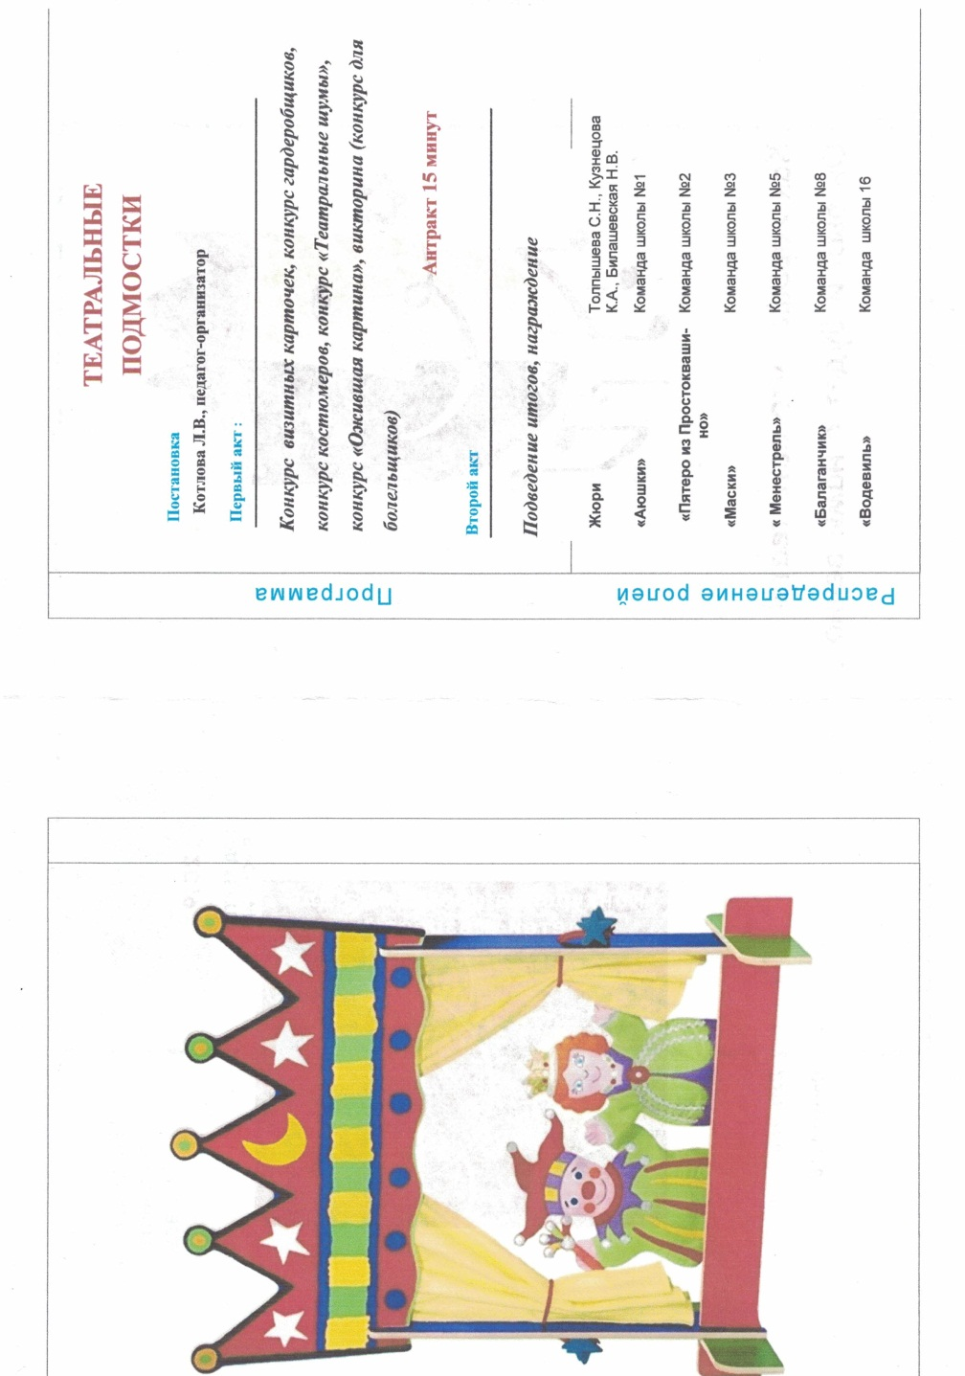

Приложение №2

Василий Перов «Приезд гувернантки в купеческий дом»

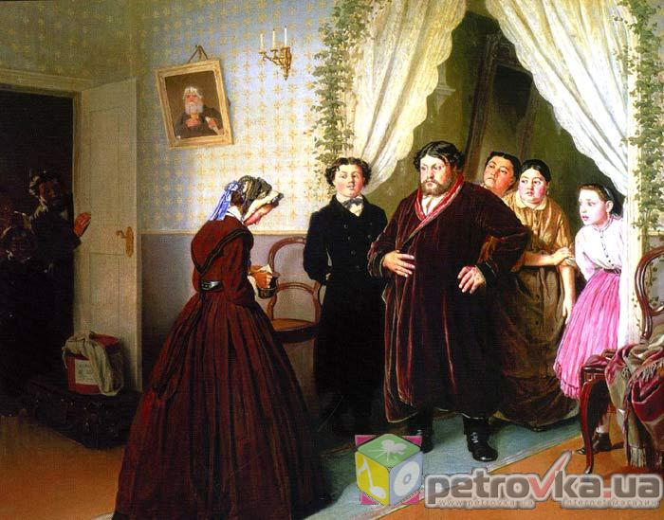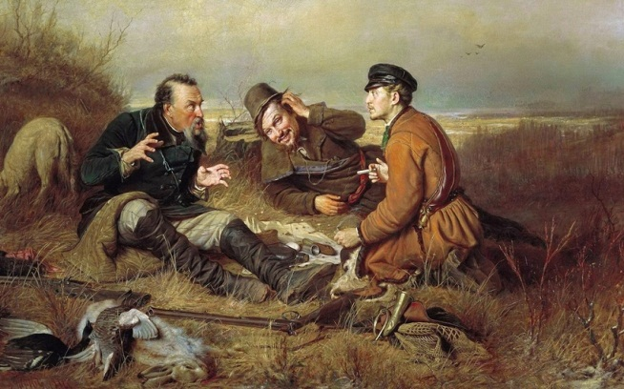
Василий Перов
«Охотники на привале»

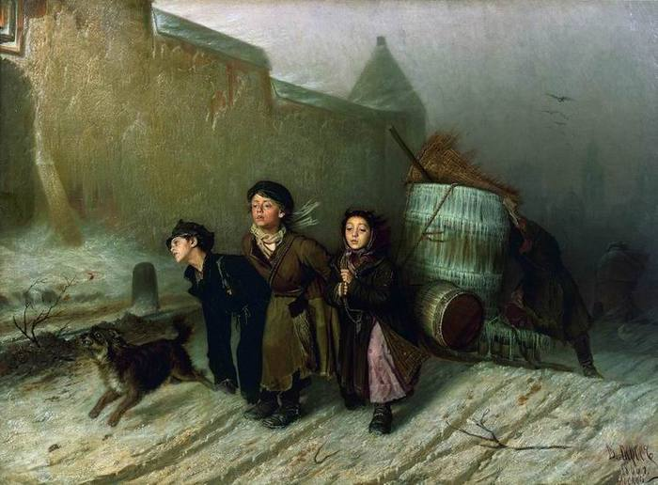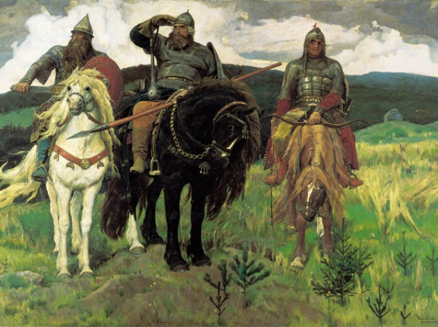

Василий Перов «Тройка» Виктор Васнецов «Три богатыря»

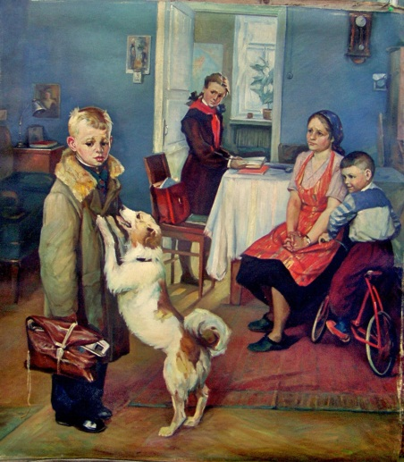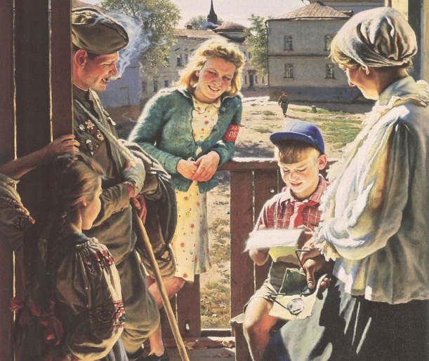
Федор Решетников «Опять двойка» Александр Лактионов «Письмо с фронта»

Приложение №3

ОТВЕТЫ:
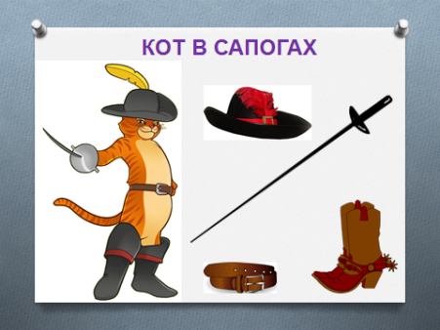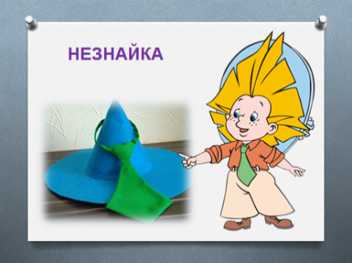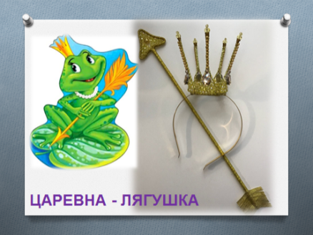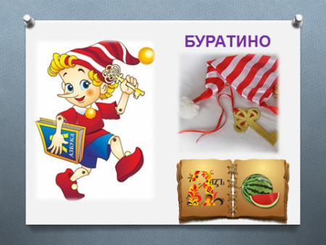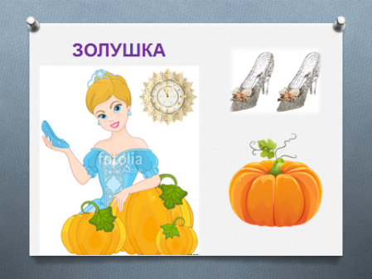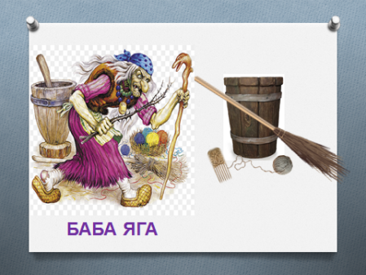

Приложение №4
Викторина для взрослых и детей на театральную тему.
1. Что по Станиславскому является продолжением вешалки? (Театр.)
2. Самый приятный для артистов шум во время спектакля - это... Что? (Аплодисменты.)
3. Ближайшая к буфету часть зрительного зала - это... Какая? (Балкон.)
4. Как сказал русский поэт-сатирик Эмиль Кроткий, опера для глухих - это ... Что? (Балет.)
5. Закончите шуточное определение оперы: «Опера - это когда человека убивают, а он ещё ...» (Поёт.)
6. Во времена Шекспира все женские роли в театре исполняли мужчины. Если спектакль задерживался, то шутники об исполнителе роли королевы говорили: «Королева...». Что же, по их мнению, делает королева? (Бреется.) 7. Какой русский глагол (прошедшего времени, единственного числа, женского рода) звучит так же, как и название итальянского оперного театра в Милане? («Ласкала» - «Ла Скала».)
8. Какое преимущество было у дамы, имевшей театральную ложу на балконе, перед дамой, сидящей в партере? (Если дама имела театральную ложу на балконе, то могла надеть шляпку с перьями любой величины. А вот те, кто сидели в партере, ничего подобного позволить себе не могли.)
9. Как называют актёров ТЮЗа? (Тюземцы.)
10. В каком театре актёры долго не задерживаются? (В школьных, студенческих театрах. Заканчивают артисты учебное заведение - и прощай театр.)
11. Какой персонаж сказки Толстого продал «Азбуку» и купил билет в театр? (Буратино.)
12. Каким театром владел Карабас Барабас? (Кукольным театром.)
14. Самый главный театральный невидимка - это... Кто? (Суфлёр.)
15. Кто такой клакёр?
КЛАКЁР, клакёра, муж. (франц. claqueur) (театр.). Человек, нанятый для того, чтобы шумно аплодировать пьесе или артистам и тем создавать впечатление успеха.
16. В какой театр и на какие спектакли можно ходить в домашних тапочках и халатах? (На радиоспектакли в раиотеатр, на телеспектакли в телевизионный театр, ведь эти спектакли слушаются и смотрятся прямо у нас дома.)
17. Гримёр - это исследователь творчества братьев Гримм или работник театра? (Работник театра, занимающийся гримировкой артистов.)
18. Комик - это человек, проживающий в республике Коми, или актёр, исполняющий комедийные роли? (Комический актёр или просто человек весёлого нрава. А житель республики Коми - коми, как в единственном, так и во множественном числе.)
19. Как называется время поедания сладостей в театральном буфете? (Антракт.)
20. Самая балетная юбка - это... Что? (Пачка.)
21. Какой балерине Александр Иванов посвятил такие строки: «Большой театр без ваших ног буквально как без рук»? (Майе Плисецкой.)
22. Поклонниц какого актёра «Табакерки» журналисты окрестили «безрукавками»? (Безруков Сергей.)

Приложение №5

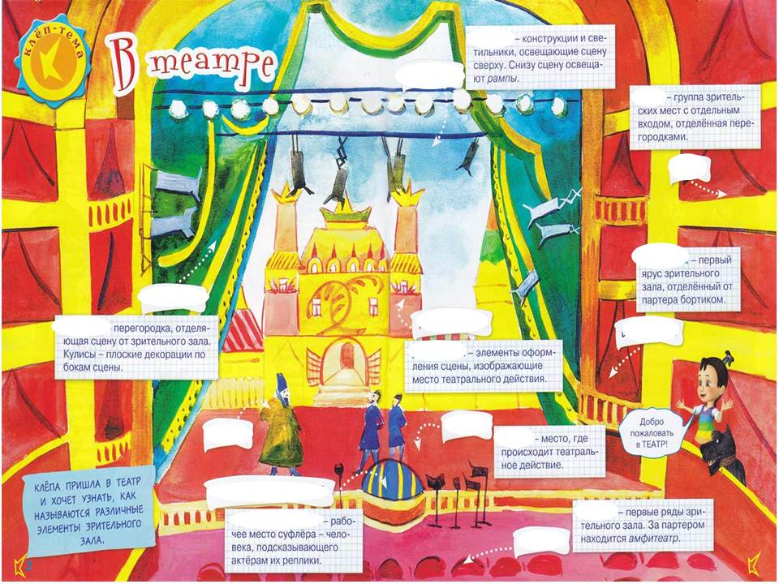

ОТВЕТЫ:

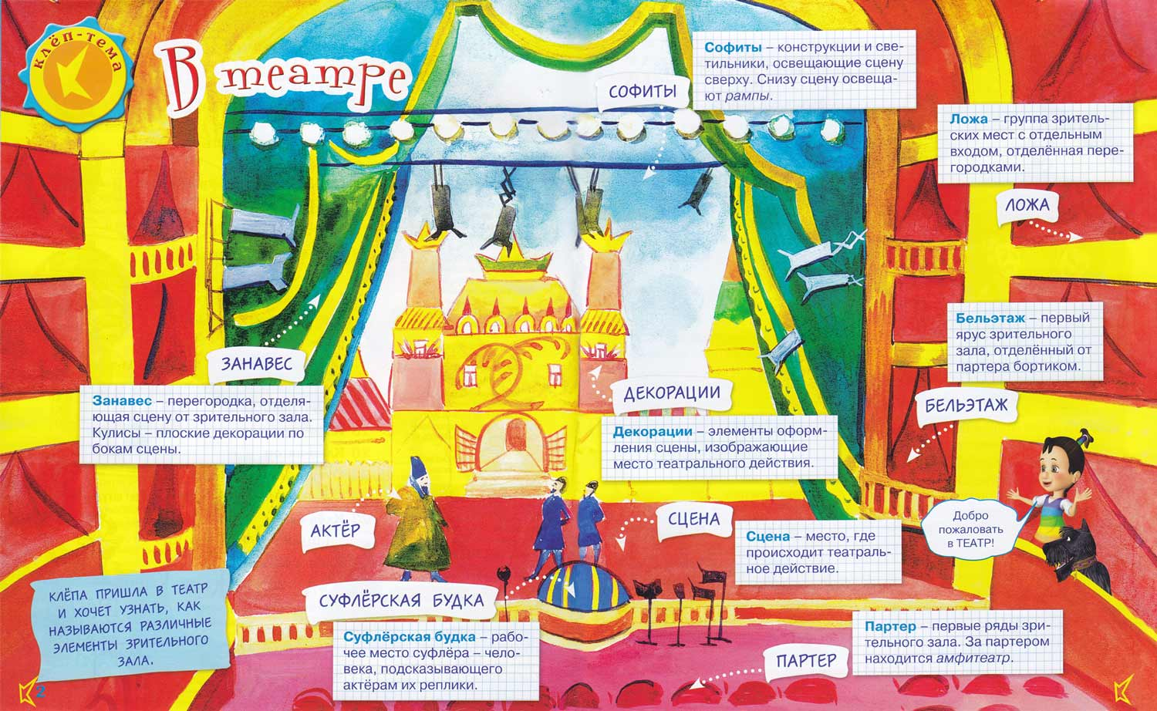

Приложение №6

Оценочный лист конкурса «Визитная карточка»
Название команды | Единый стиль команды  0-3 | Слаженность команды  0-5 | Артистизм  0-5 | Оригинальность подачи  0-3 | Итого

Оценочный лист конкурсных заданий «Театральные подмостки»

Название команды | Визитная карточка | Конкурс «Гардеробщик»  (по количеству правильно выданной одежды | Конкурс «Костюмер» |  | Конкурс  «Театральные шумы»  (по кол-ву правильных ответов) | Конкурс «Ожившая картина»  0-10 | Итого
Название команды | Визитная карточка |  | Собери костюм героя  (дети)  По кол-ву правильных ответов | Создай образ героя  (взрослые)  0-5 | Конкурс  «Театральные шумы»  (по кол-ву правильных ответов) | Конкурс «Ожившая картина»  0-10 | Итого

Приложение №7

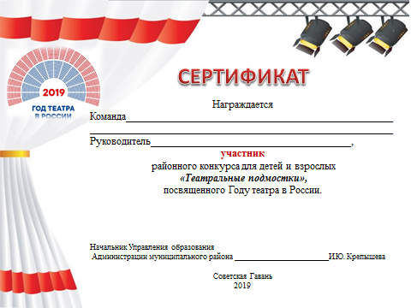

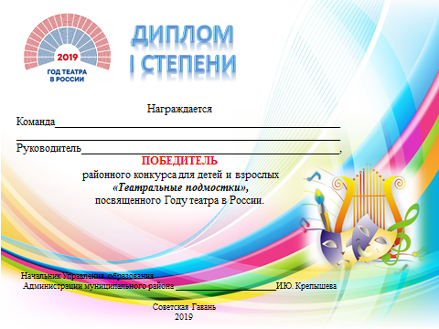

Приложение №8


